Boek 6 (Samenvatting + Opdracht)
Hoe overleef ik de brugklas
Als je naar de brugklas gaat verandert er een heleboel in je leven. Van een goeie en een stoere achtste-groeper wordt je opeens weer de kleinste van de hele school, brugpieper. Je krijgt veel meer leraren, misschien wel andere vakken, je hebt een grotere tas nodig, je moet kilo’s boeken meenemen (en sjouwen) en je hebt ook nog eens een laptop nodig. Er verandert niet alleen veel op school maar ook in jezelf.
Dit leuke en spannende boek gaat over vriendschap, maar ook over pesten. Over lachen en uitgelachen worden. Over na-apen en jezelf durven zijn. Verder staan er ook tips in voor:
- Lastige leraren
- Zware boekentassen
- Pukkeltjes
- Eerste liefdes
- En nog veel meer…!
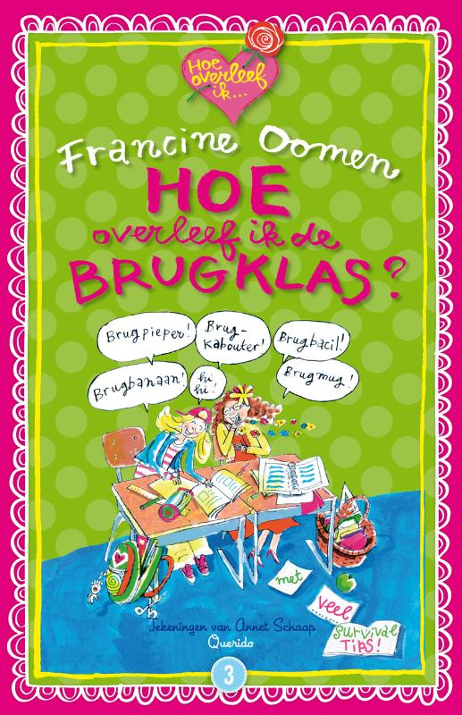

Opdracht: Zoek 10 uitdrukkingen en/of spreekwoorden, in minstens 25 woorden uitleg waarom je de uitdrukking/het spreekwoord hebt gekozen
- De laatste loodjes wegen het zwaarst
  - Het laatste gedeelte van iets is het moeilijkst

- Wie in een glazen huis woont moet niet met stenen gooien
  - Wie schuldig is, moet zich niet laten opmerken

- Het is bij de (wilde) beesten af
  - Het is verschrikkelijk; het is schandalig
  - Dat er Esther werd gehaald om in de zolder excuses aan te bieden (aan elkaar)

- Alles komt uit al moesten de kraaien het uitbrengen
  - De waarheid komt altijd uit

- Als de nood aan de man komt
  - Als het ernstig wordt

- Daar komt de zwarte kat in
  - Daar komt ruzie van

- Een ongeluk komt te paard en gaat te voet
  - Een ongeluk is snel gebeurd, maar de gevolgen slepen lang aan

- Het komt voor de bakker
  - Het komt in orde

- Het muist al wat van katten komt
  - Ieder volgt zijn karakter

- Het verstand komt na de jaren
  - Naarmate je ouder wordt, word je wijzer en verstandiger

- Nu komt er licht in de duisternis
  - Nu komt er een oplossing

